**A VOS AGENDAS**

**14/01/2025 : Partage de la Paroles à 18h30 au 21 rue des Œillets – Lille Thème « L’appel des femmes »**

**24/01/2025 : Rencontre du MCR à 15h au 21 rue des Œillets – Lille «  page livret 9-10-11 »**

**29/01/2025 : Rencontre équipe liturgique à 18h ( messe du 9/02/25**

**pour**

1-

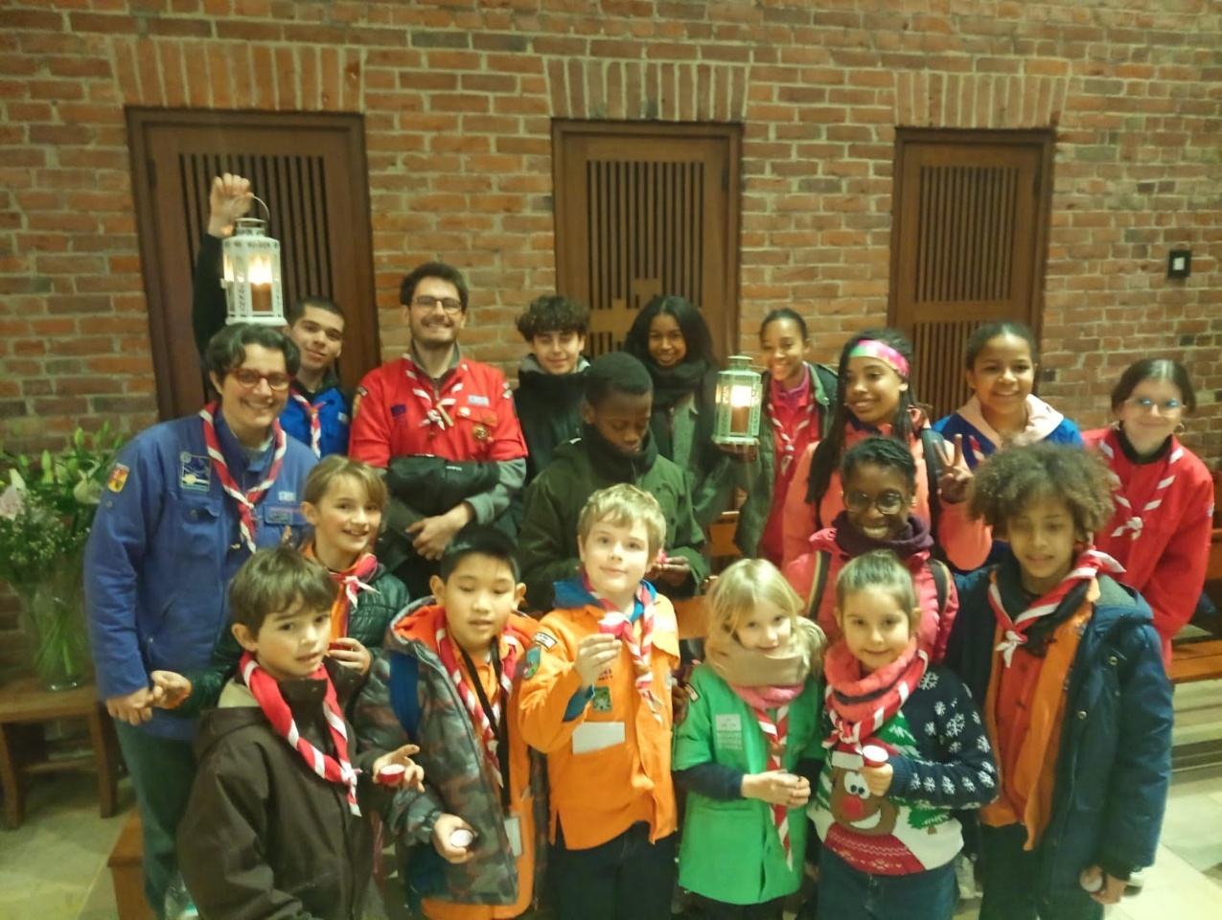

***Le dimanche 12 janvier les scouts vous partageront la Lumière de la Paix, à l’issue de la messe de 10h30. Si vous ne pouvez pas vous déplacer et souhaitez qu’elle vous soit apportée, vous pouvez les contacter. Scout.lillesud@gmail.com Si vous le pouvez, merci de penser à venir avec une bougie.***



**Informations Paroissiales**

**Les funérailles qui ont été célébrées dans notre Paroisse à St Philibert :**

**02/12/2024 : DAVID Lucienne**

**23/12/2024 : SIEMINSKI Solange**

**:**

**:///**

**Informations Paroissiales**

**Les funérailles qui ont été célébrées dans notre Paroisse au CIM :**

**06/12/2024 : SINSOULIEU Carmen**

**12/12/2024 : DEBRUYNE Patrick**

**13/12/2024 : LAURENT Marjorie**

**16/12/2024 : DUFLOT Michel**

**20/12/2024 : DESREUMAUX Bernard**

**24/12/2024 : DUBORPER Marie Louise**

**26/12/2024 : PENNEL Josiane**

**28/12/2024 : MANGONO Patrick**

**:**

**:///**